Un gâteau en forme de cœur pour maman
- Temps de préparation : 25 minutes
- Temps de cuisson : 20 minutes

ngrédients
Pour 1 gâteau
- 100 g de farine
- Pincée de sel
- 4 œufs
- 125g de beurre
- 125g de sucre
- 250g de chocolat
Pour le glaçage
- 2 blancs d’œufs
- 65g de sucre
- 115g de beurre "pommade"
- colorant alimentaire rose
- vermicelles colorés

Préchauffez votre four à 180°C.
Il vous faut deux gâteaux : un gâteau rond et un gâteau carré. Attention ils doivent avoir la même taille !
Voici la recette de base :
1) Dans une casserole, cassez le chocolat en morceaux et ajoutez-y le beurre coupé en morceaux également.
2) Faites fondre l'ensemble sur feu doux tout en remuant.
3) Dans un saladier, cassez les oeufs entiers. Ajoutez le sucre et mélangez au fouet jusqu'à obtenir un mélange bien homogène.
4) Ajoutez à ce mélange, le chocolat et le beurre fondu. Remuez pour obtenir une préparation bien lisse.
5) Terminez en ajoutant la farine progressivement, tout en remuant.
6) Beurrez et farinez un moule à gâteau et versez-y la préparation.
7) Enfournez 25 à 30 min.

Formez le coeur
Découpez le gâteau en deux demi-cercles puis placez-les sur deux côtés du carré, comme ceci :
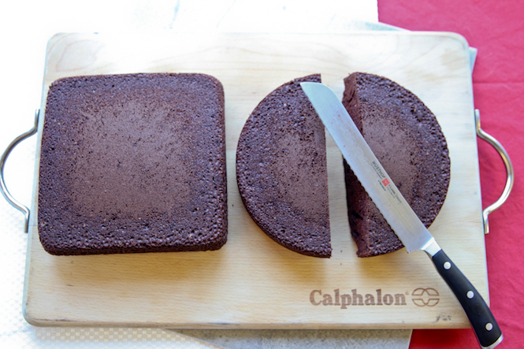

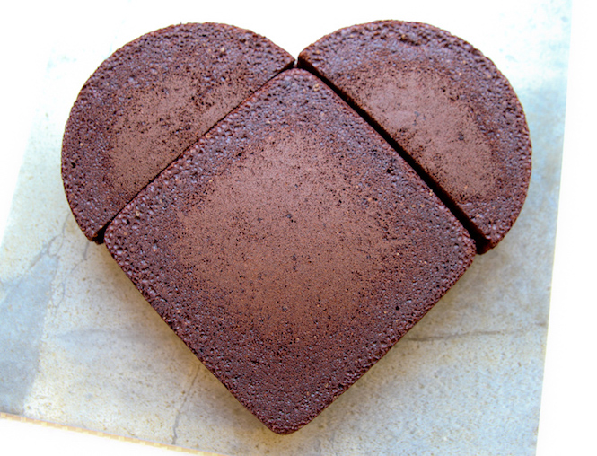
Préparez du glaçage rose :
Mélangez avec un batteur électrique le beurre mou avec les blancs d'oeufs et le sucre puis ajoutez quelques gouttes de colorant alimentaire.
Recouvrez le gâteau à l'aide d'une spatule puis décorez avec des vermicelles en sucre.

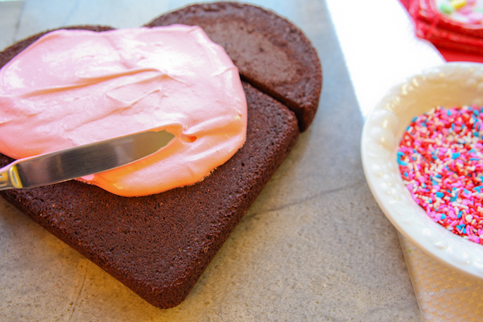

Lien :
http://www.momes.net/Recettes/Desserts-et-gouters/Gateaux-et-cakes/Gateau-en-forme-de-coeur

